**Câu 1: Em push lên kho Java vì Eclipse của em đổi path khác thì project bị lỗi không chạy được**

Màn hình chạy đầu tiên của chương trình

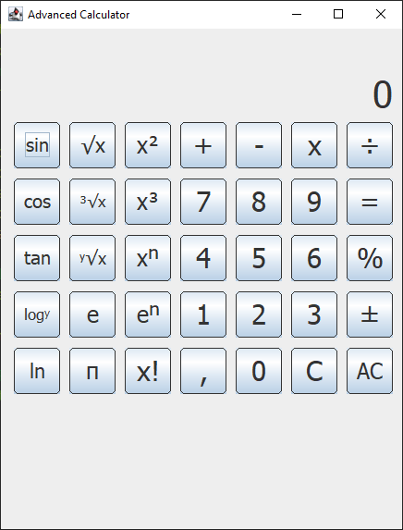

Nút bấm nhập các số từ 0->9 bao gồm dấu phẩy thập phân

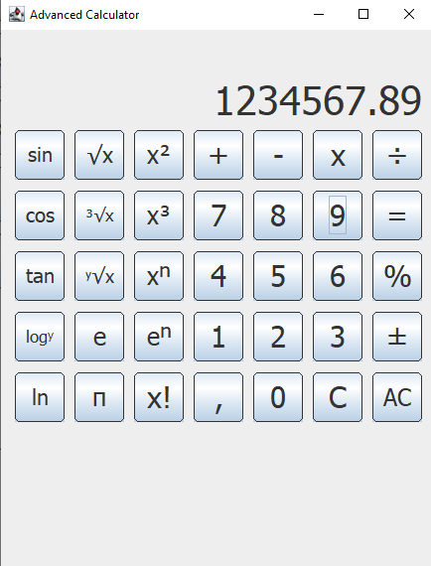

Nút C (Clear) dùng để xoá một số, nút AC (All Clear) dùng để xoá tất cả các số

Để dùng các phép toán số học +, -, x, ÷, đầu tiên nhập một số sau đó chọn phép toán số học, tiếp theo nhập một số khác và ấn nút = để tính toán

Nút % dùng để tính giá trị % của số hiện tại

Nút ± dùng để chuyển đổi số âm hoặc số dương cho số hiện tại

Ba cột nút bên trái dùng để tính toán các phép toán số học nâng cao

sin, cos, tan dùng để tính giá trị sin, cos, tan của số hiện tại (nhập số sau đó ấn nút để tính)

logʸ dùng để tính toán giá trị log y của số x (nhập số x trước sau đó ấn nút logʸ rồi nhập số y)

ln dùng để tính toán giá trị logarit tự nhiên của số x (nhập số sau đó ấn nút để tính)

√x dùng để tính toán giá trị căn bậc hai của x (nhập số sau đó ấn nút để tính)

³√x dùng để tính toán giá trị căn bậc ba của x (nhập số sau đó ấn nút để tính)

ʸ√x dùng để tính toán giá trị căn bậc y của x (nhập số x trước sau đó ấn nút ʸ√x rồi nhập y)

e trả về số euler

π trả về số PI

x² dùng để tính toán giá trị bình phương của x (nhập số sau đó ấn nút để tính)

x³ dùng để tính toán giá trị lập phương của x (nhập số sau đó ấn nút để tính)

xⁿ dùng để tính toán giá trị mũ n của x (nhập số x trước sau đó ấn nút xⁿ rồi nhập y)

eⁿ dùng để tính toán giá trị mũ n của số Euler (nhập số sau đó ấn nút để tính)

x! dùng để tính toán giá trị giai thừa của x (nhập số sau đó ấn nút để tính)

**Câu 2:**

Màn hình chạy đầu tiên của chương trình

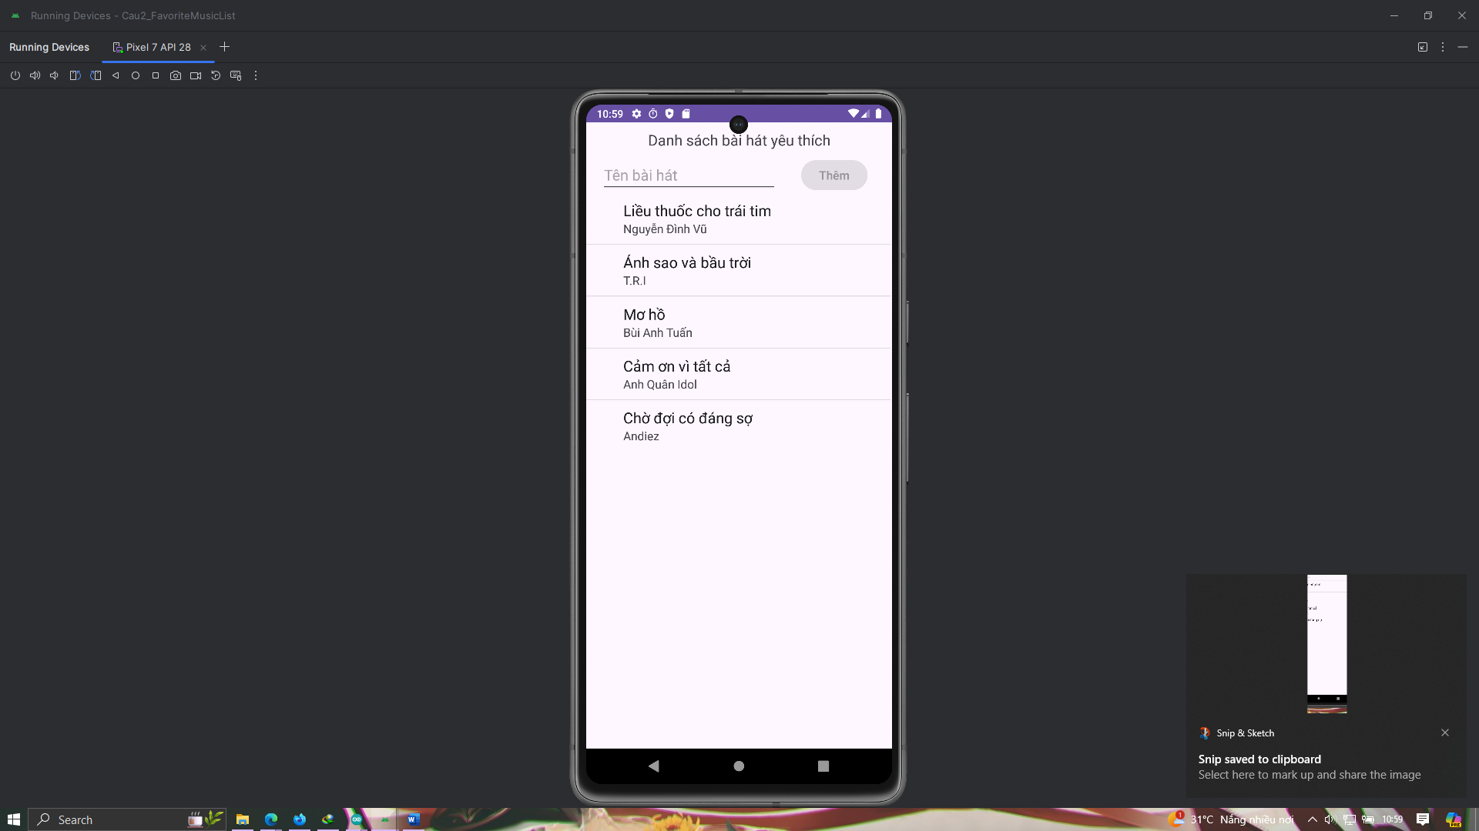

Ấn vào phần tên bài hát để thêm bài hát mới, đồng thời mục tên ca sĩ được hiện ra

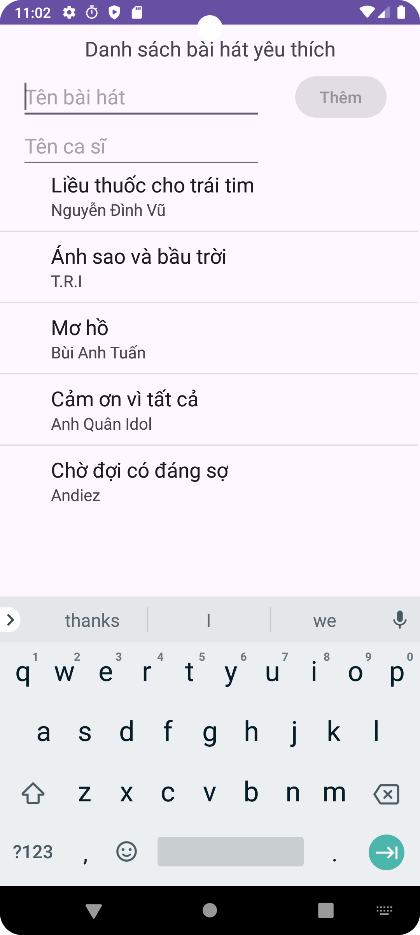

Lúc này nút “Thêm” bài hát vẫn chưa được bật vì chưa nhận được dữ liệu input nào

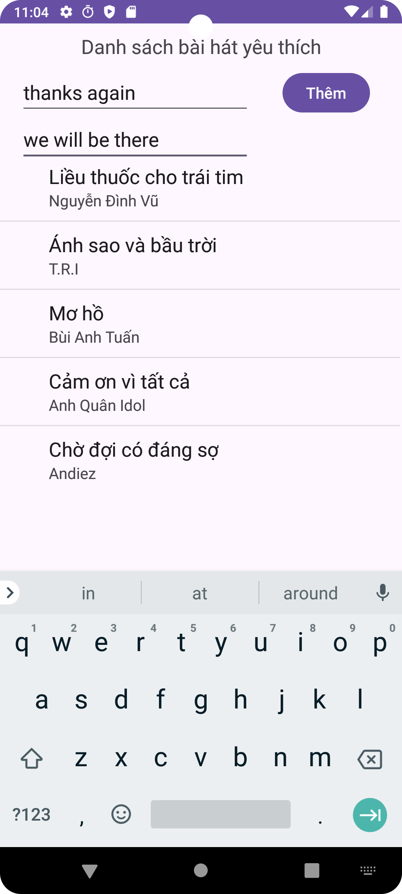

Khi nhập đầy đủ thông tin thì có thể ấn vào nút “Thêm” để thêm bài hát mới vào cuối dsach

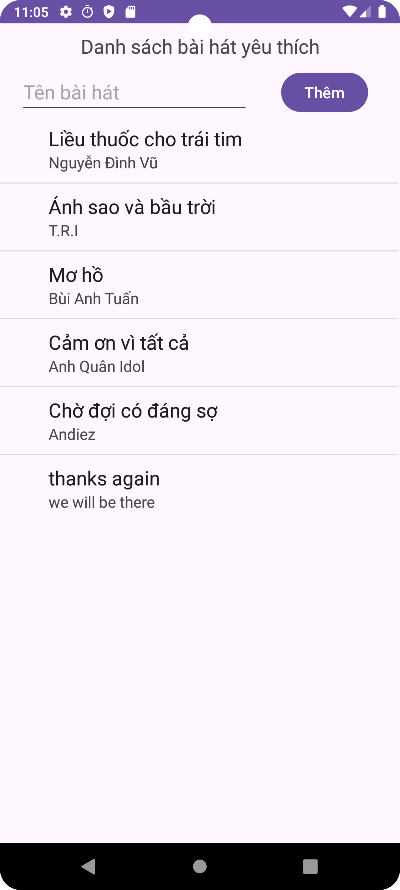

Xoá bài hát bất kỳ bằng cách vuốt từ phải qua trái

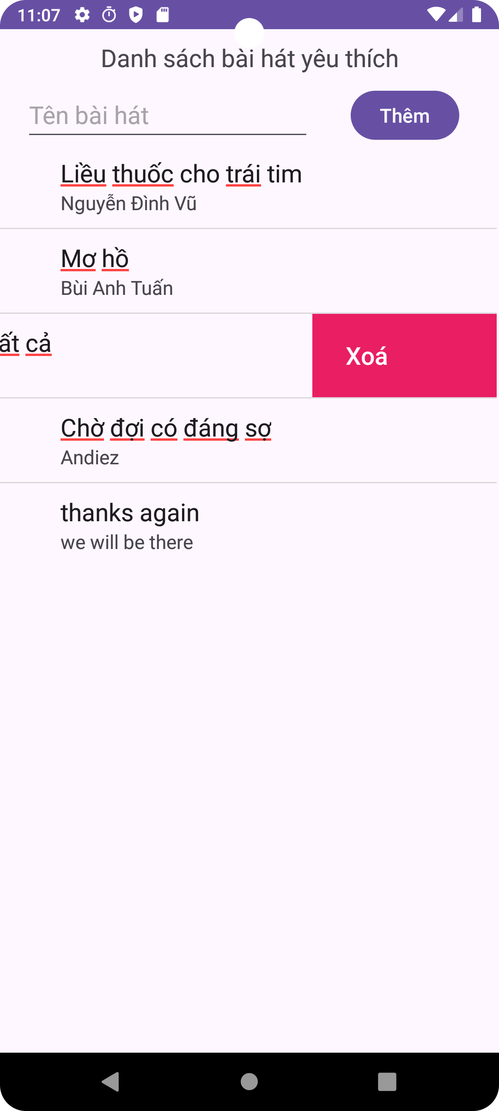

Sửa đổi thông tin bài hát bằng cách ấn giữ vào bài hát đó, thông tin sẽ hiện lên ở trên và người dùng có thể thay đổi, cuối cùng ấn vào nút “Sửa” để xác nhận

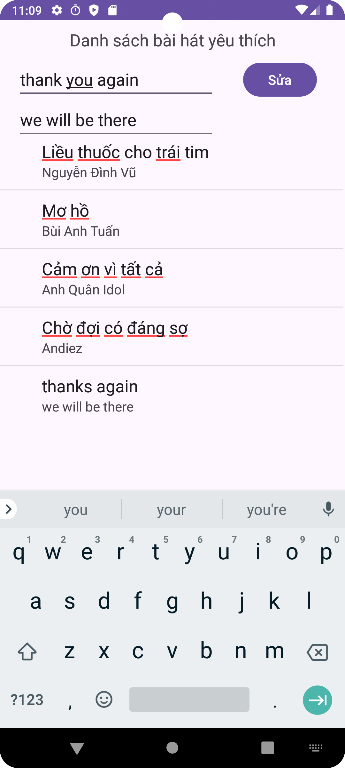

Màn hình sau khi sửa thành công

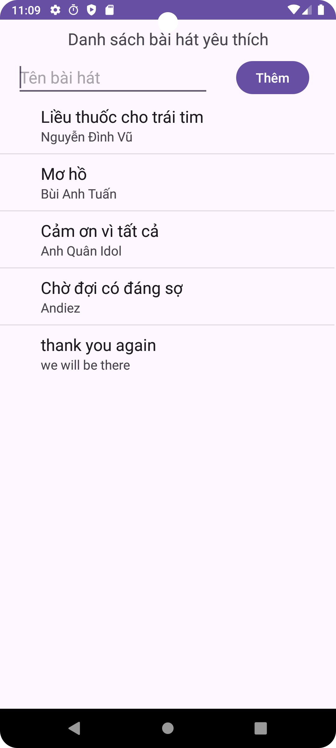

**Câu 3:**

Màn hình chạy đầu tiên của chương trình

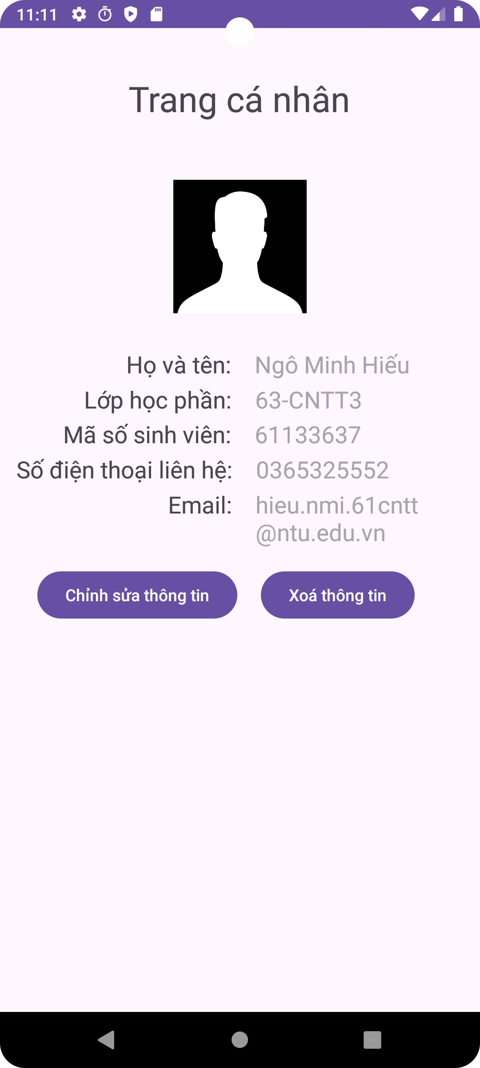

Hiển thị hình ảnh cũng như thông tin cá nhân

Có thể ấn vào nút chỉnh sửa thông tin để sửa các thông tin ở trên

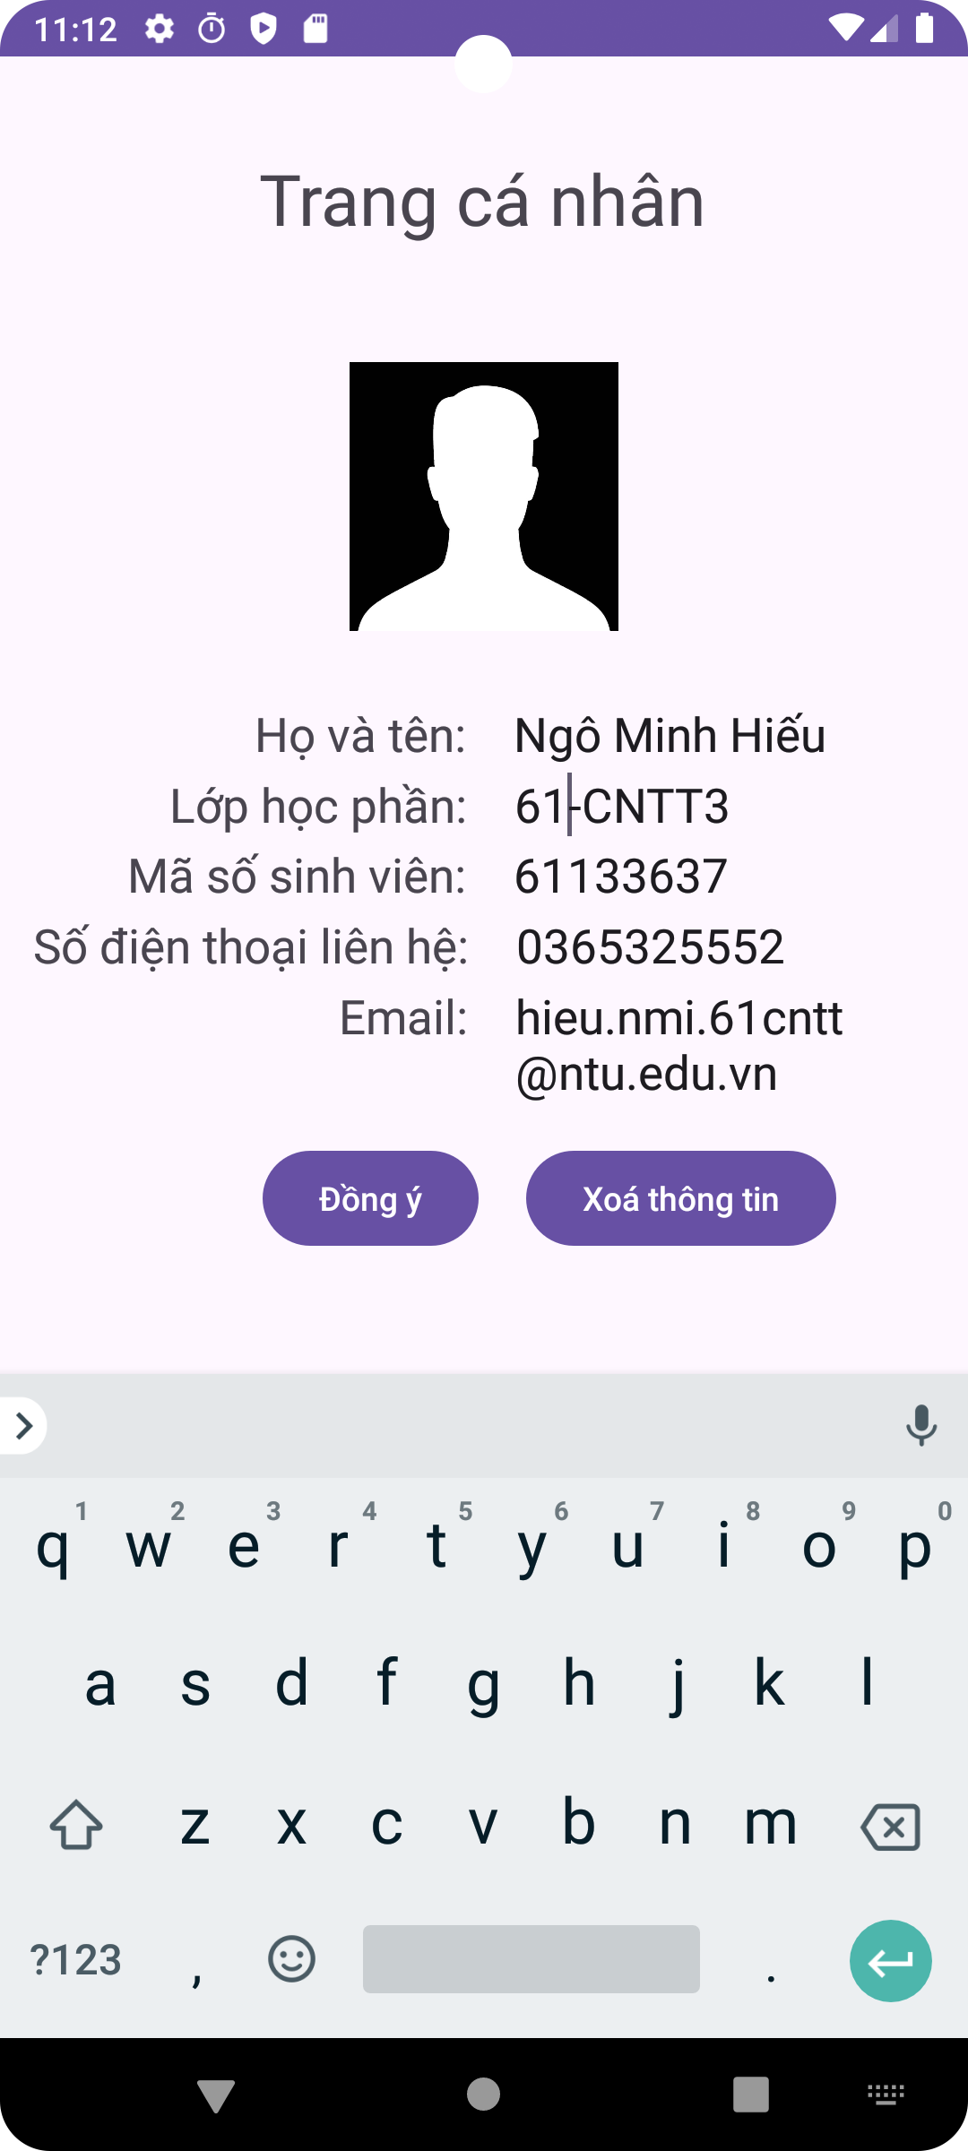

Sau khi đã sửa xong ấn vào nút đồng ý để hoàn thành chỉnh sửa

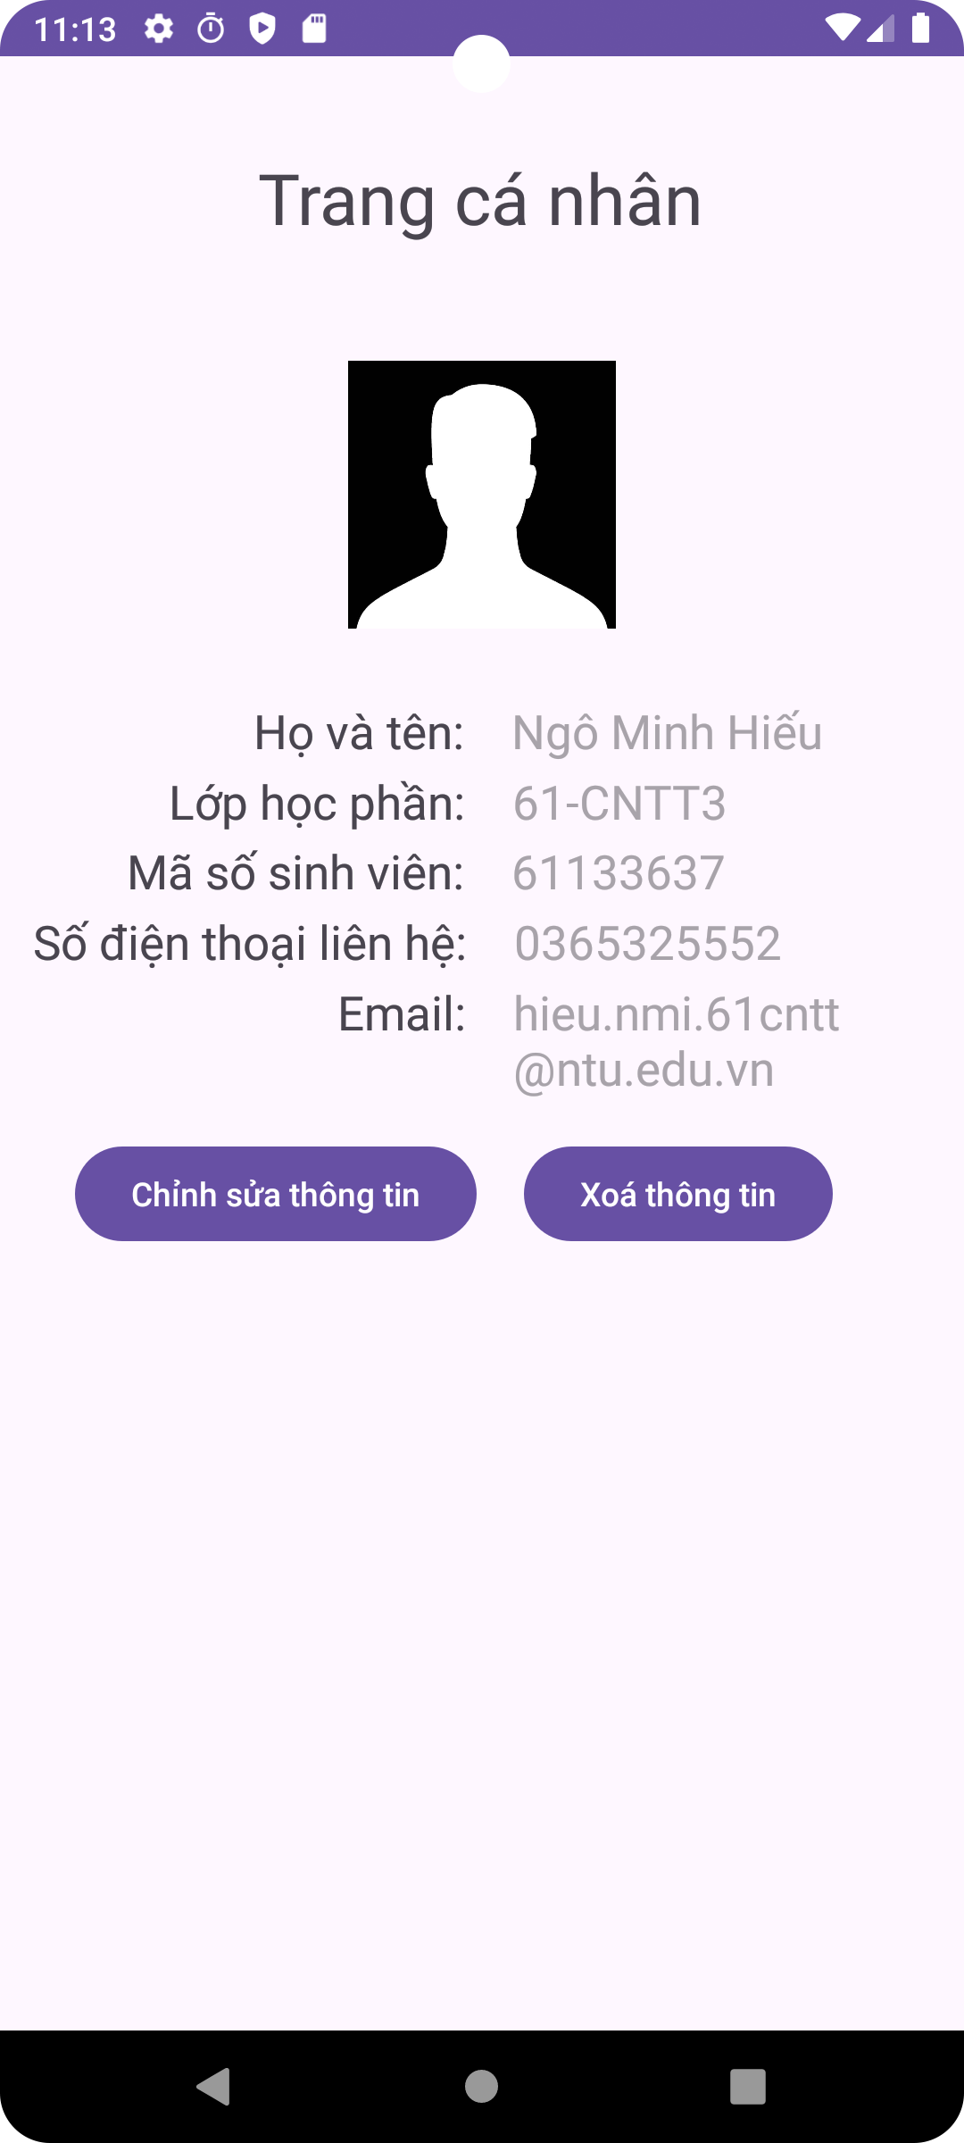

Có thể ấn vào nút “Xoá” để xoá tất cả thông tin ở trên, khi người dùng ấn vào nút xoá sẽ có một thông báo hiện lên để người dùng xác nhận xoá, chọn “OK” để xoá, “Cancel” để huỷ.

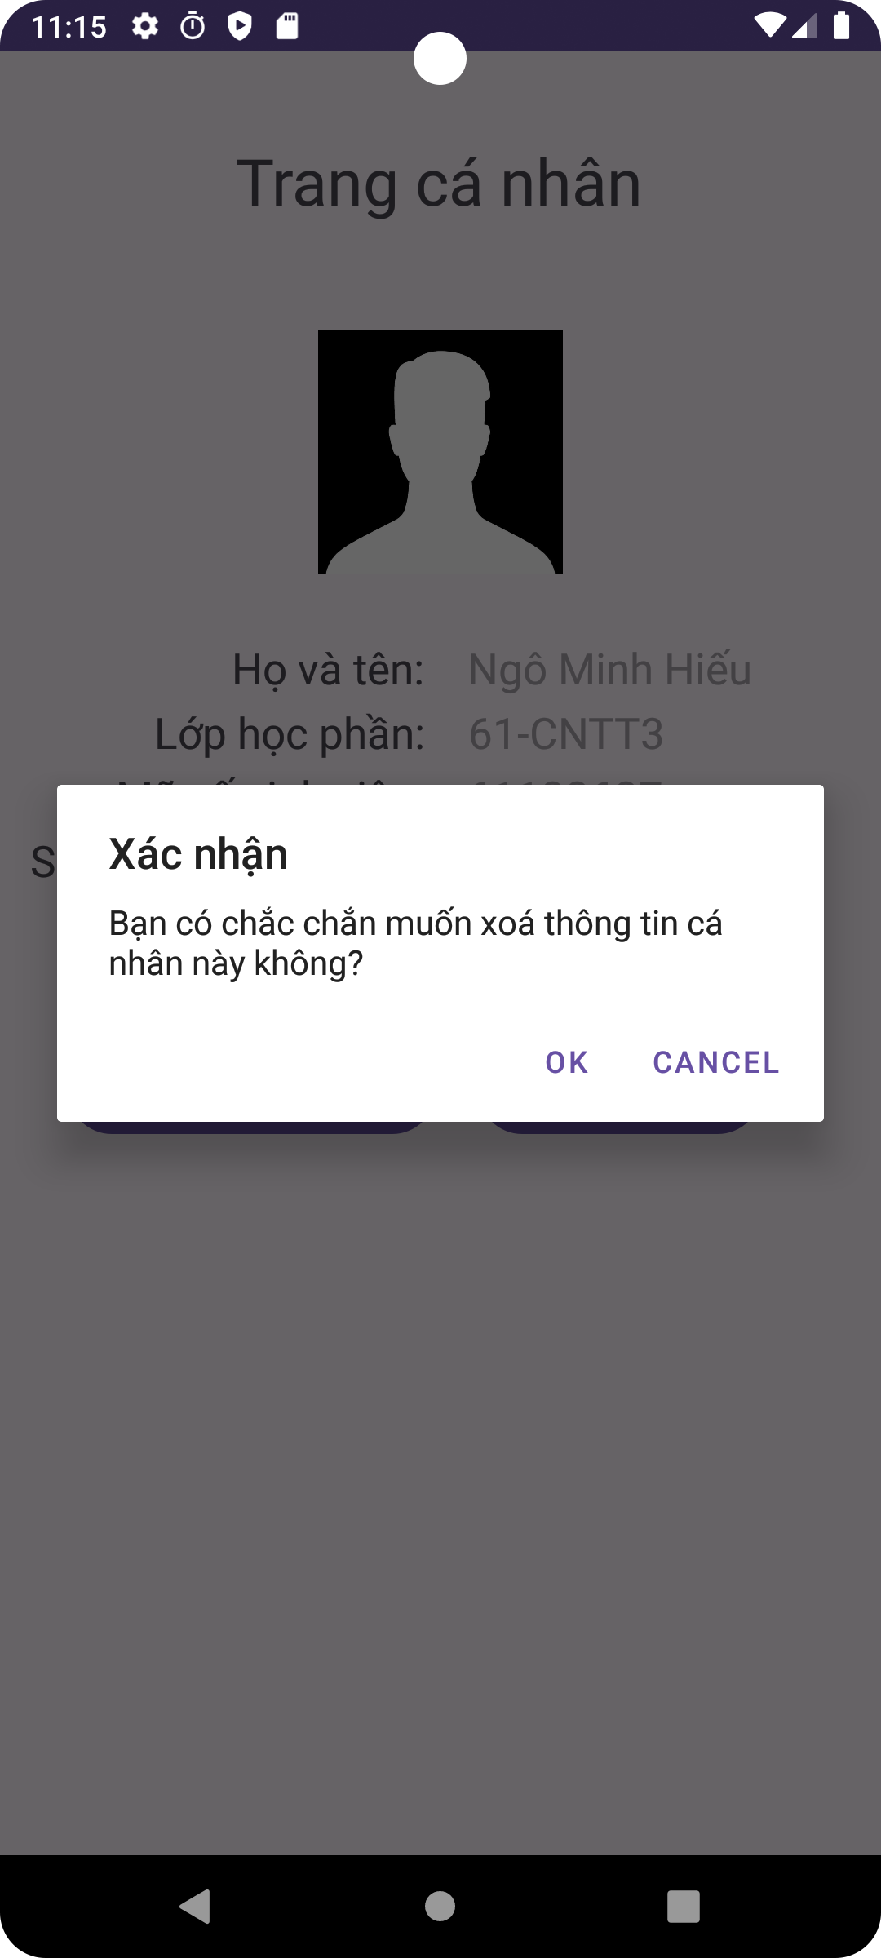

Hình ảnh sau khi xoá thông tin

